XXVII РАЙОННАЯ НАУЧНАЯ КОНФЕРЕНЦИЯ МОЛОДЫХ ИССЛЕДОВАТЕЛЕЙ
«ШАГ В БУДУЩЕЕ»

НАПРАВЛЕНИЕ «КУЛЬТУРОЛОГИЯ»

Тема проекта:

«КОМИКС – ФЕНОМЕН!?»

Автор проекта:
ГАЙНЕТДИНОВА ДИАНА ЖАЛИЛЕВНА, учащаяся 8 б класса
СОШ №3 г. Белоярский

Научный руководитель проекта: ЗАГОВЕНЬЕВА ИРИНА
АНАТОЛЬЕВНА,
учитель иностранного языка
СОШ №3

Белоярский
2018

ОГЛАВЛЕНИЕ
ВВЕДЕНИЕ ……………………………………………………………………
ГЛАВА 1. ТЕОРЕТИЧЕСКИЕ ПРЕДПОСЫЛКИ ИССЛЕДОВАНИЯ……
1.1 ЧТО ТАКОЕ КРЕОЛИЗОВАННЫЙ ТЕКСТ ………………………
1.2 ЛИНГВОСОЦИОКУЛЬТУРНЫЙ МЕТОД ИЗУЧЕНИЯ КОМИКСА.…………………………………………………………………
ГЛАВА 2.ОСОБЕННОСТИ КОМИКСА…………... ……………………….
2.1 ПОНЯТИЕ КОМИКСА……………………………………………….
2.2 ИСТОРИЯ КОМИКСА………………………………………………...
ГЛАВА 3.КОМИКС И СОВРЕМЕННИКИ.
3.1 КОМИКС В АВТОРСКИХ РАБОТАХ УЧАЩИХСЯ ШКОЛЫ ……
ЗАКЛЮЧЕНИЕ …………………………………………………………….
СПИСОК ИСПОЛЬЗОВАННОЙ ЛИТЕРАТУРЫ ……………………….
ПРИЛОЖЕНИЕ …………………………………………………………….

ВВЕДЕНИЕ
-Да что ты всё читаешь эти комиксы?
- Не знаю. Думаю, мне просто нравится мечтать. Чтобы были цветные мечты, понимаешь.
А этот парень [Человек-паук] — он единственный
в мире, он не такой как все. Он другой.
Часто случается так, что то, что есть у него,
обязательно нужно кому-то; и он кого-то
таким образом спасает. Он останавливает убийцу.
Он становится героем. И все время,
что ты читаешь это, ты можешь представлять,
что ты сам — этот супер-герой.
Как будто это ты обладаешь такой необычайной силой.
Ты никогда не мечтал?
(Земля против паука (Earth vs. the Spider)
Вчитайтесь в эти строки. Сколько смысла о героях комикса, о впечатлениях после знакомства с комиксами; насколько верно сказано, что комиксы – «цветные мечты». Они несут ценнейшую историческую, лингвистическую и культурологическую информацию. Немецкий филолог Вильгельм фон Гумбольдт писал: «Через многообразие языка во всех литературных жанрах для нас открывается богатство мира и многообразие того, что мы познаём в нём…» Комиксы создают историю, легенду, факт, очарование, поэзию и прозу, и даже географию и грамматику. К сожалению, в рамках школьной программы изучения английского языка на страноведение отводится не так много времени, что создает существенный пробел в наших культурологических знаниях. А культурология как наука в целом не затрагивается вообще. Но ведь обучение любому иностранному языку не сводится лишь к заучиванию определенной лексики и некоторых грамматических правил. Для того, кто хочет знать не просто язык, но и постичь дух народа, «войти» в другую культуру, знакомство с его культурными ценностями, менталитетом и историей всегда актуально и интересно.
Данная работа посвящена рассмотрению комикса как лингвосоциокультурного феномена.
Актуальность темы данного исследования определяется тем, что комикс, тем или иным образом, возникает в нашей жизни; в рекламе, в киноафишах, в газетах, в журналах, в интернете. Рисованная литература – достаточно развитая индустрия. Рассматривая комикс именно как лингвосоциокультурный феномен важно проследить отражение культуры народа, его поведение.
Цель данной работы рассмотреть комикс как лингвосоциокультурный феномен.
В работе решаются следующие задачи:
- рассмотреть историю создания комикса;
- изучить историю американского комикса;
- исследовать структуру комикса;
- проследить тематику комиксов в соответствии с временными рамками, в которые был создан комикс;
- выявить особенности менталитета и поведения американского народа на основании анализа комиксов.
Гипотеза данного исследования: мы предполагаем, что в основе комикса находится национальная специфика, национальные особенности, изучив которые мы сможем доказать социокультурный феномен комикса.
Объектом данного исследования американские, европейские и авторские комиксы в разные временные периоды, а предметом – являются социокультурные характеристики американского комикса.
Актуальность исследования обусловлена популярностью в современное время комикса в массовой культуре, что важно понять. Практическая значимость данной работы заключается в том, что рассматриваемый материал можно использовать на уроках и внеклассных мероприятиях.
Этапы работы:
1. Сбор информации по данной теме.
2. Работа с Интернет-ресурсами, монографиями.
3. Проведение социологического опроса. 4. Анализ полученных результатов, формулирование выводов из проведенного исследования.

При проведении исследования в данной работе были использованы следующие научные методы исследования:
1. Теоретические – анализ, синтез, обобщение (изучение литературы по данному вопросу, обработка полученного материала),
2. Эмпирические – наблюдение, формулировка выводов.

Теоретической и методической базой исследования данной работы являются мировая и отечественная теория и практика изучения комикса, представленные в работах Валгиной Н.С., Ворошиловой М.Б., Харитонова Е.В. и др.
Данная исследовательская работа состоит из введения, двух глав, выводов, заключения и библиографического списка.
Данная работа была начата в марте 2017 года и завершена в феврале 2018 года.

ГЛАВА 1. ТЕОРЕТИЧЕСКИЕ ПРЕДПОСЫЛКИ ИССЛЕДОВАНИЯ
…Мир, в котором мы живём, переполнен
текстами, надписями, знаками.
Ю.Олеша
1.1 ПОНЯТИЕ КРЕОЛИЗОВАННОГО ТЕКСТА В СОВРЕМЕННОЙ ЛИНГВИСТИКЕ

Сочетание изобразительных элементов и комментариев или подписей часто находим в газетных, научно-популярных и художественных текстах (Валгина 2003). Такое «сочетание вербальных и невербальных, изобразительных средств передачи информации называется креолизованный текст». Взаимодействуя друг с другом, данные средства обеспечивают целостность и связность произведения, его коммуникативный эффект.
Часто текст полностью зависит от изобразительного ряда, и само изображение выступает в качестве обязательного элемента текста. Такая зависимость обычно наблюдается в рекламе (плакат, афиша, карикатура, объявления и др.), а также в научных текстах. (Валгина 2003)….
1.2 ЛИНГВОСОЦИОКУЛЬТУРНЫЙ МЕТОД ИЗУЧЕНИЯ КРЕОЛИЗОВАННОГО ТЕКСТА
1.1 ПОНЯТИЕ КРЕОЛИЗОВАННОГО ТЕКСТА В СОВРЕМЕННОЙ ЛИНГВИСТИКЕ

Рассматривая комикс как лингвосоциокультурный феномен необходимо указать, что такое лингвосоциокультурный метод.
Исходя из термина «лингвосоциокультурный», дифференцируем, что изучает каждый из аспектов.
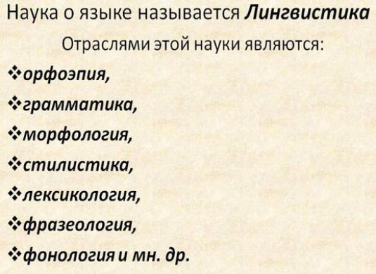
Лингвистика – наука о языке, о его строении, функционировании и развитии: проявление упорядочивающей, систематизирующей деятельности человеческого ума в применении к явлениям языка. (Энциклопедия постмодернизма 2001).
Социология – Социология (франц. sociologie, от лат. socictas – общество и греч. lуgos – слово, учение; буквально – учение об обществе), наука об обществе как целостной системе и об отдельных социальных институтах, процессах и группах, рассматриваемых в их связи с общественным целым. (БСЭ 1969–1978)
Культурология – ветвь антропологии, рассматривающая культуру (институты, технологии, идеологии) как специфический порядок явлений, организованных по своим собственным принципам и развивающихся по своим собственным законам. Культурный процесс рассматривается здесь как самодостаточный и самоопределяющийся. (Лесли 1968)
Лингвосоциокультурный метод объединяет языковые структуры (грамматику, лексику и т.д.) с внеязыковыми факторами. Тогда на стыке мировоззрения в национальном масштабе и языка, то есть своего рода способа мышления рождается тот богатый мир языка, о котором писал лингвист Вильгельм фон Гумбольдт: «Через многообразие языка для нас открывается богатство мира и многообразие того, что мы познаем в нем…» Лингвосоциокультурная методика базируется на следующей аксиоме: «В основе языковых структур лежат структуры социокультурные». Мы познаем мир посредством мышления в определенном культурном поле и пользуемся языком для выражения своих впечатлений, мнений, эмоций, восприятия (По материалам журнала «Иностранец» 2003).
Можно сделать вывод, что комикс - объект исследования, действительно является типом креолизованного текста. Комикс отвечает всем заявленным критериям:
- Является сочетанием вербальных и невербальных, изобразительных средств информации.
- Текст полностью зависит от изобразительного ряда.
Рассмотрев понятие лингвосоциокультурный метод можно смело назвать комикс лингвосоциокультурным феноменом. Разобрав каждое из составляющих данного определения, утверждаем, что комикс сочетает в себе каждый из аспектов.

2. ОСОБЕННОСТИ КОМИКСА

2. 1 ПОНЯТИЕ КОМИКСА

Существует много определений комикса.
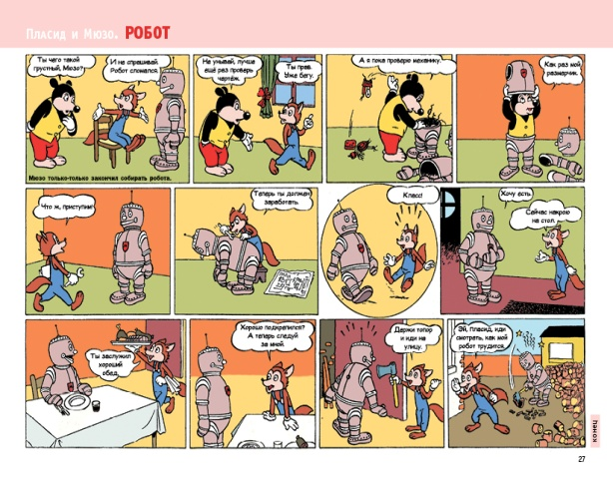
1. Комикс – небольшая, наполненная иллюстрациями книжка лёгкого, обычно приключенческого содержания, а также серия рисунков с соответствующими подписями (Ожегов 1949).
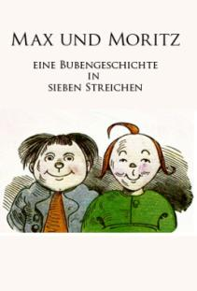
2. Комикс (англ. Comics, мн. ч. от comic – комический, смешной) – графически-повествовательный жанр, серия рисунков с краткими текстами, образующая связное повествование. Существует предположение, что родоначальниками жанра комикса были серия картин, а позже гравюры У. Хогарта «Карьера мота» (1732–35). Особенно можно выделить немецкого иллюстратора Вильгельма Буша (1832–1908), автора детской книги в стихах о домашних птицах «Макс и Мориц» (1865), где рисунки обладают самостоятельной повествовательной функцией. (Большая Советская Энциклопедия 1969–1978)
….Комикс - лингвосоциокультурный феномен!
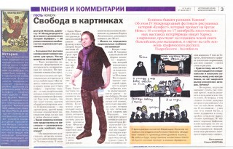
С точки зрения лингвистики комикс (от англ. comic – смешной) – серия рисунков с краткими текстами, образующая связное повествование. Появились в конце 19 века в газетах США. В середине 20 века комикс – один из популярнейших жанров массовой культуры. Современные комиксы в основном утратили комический характер, их сменили комиксы «ужасов» – о преступлениях, войне, псевдоисторические комиксы, а также комиксы, упрощенно перелагающие произведения классиков (Большой Энциклопедический словарь)….

ГЛАВА 3. КОМИКС И СОВРЕМЕННИКИ
3.1 КОМИКС В РАБОТАХ АМЕРИКАНСКИХ. И РУССКИХ АВТОРОВ
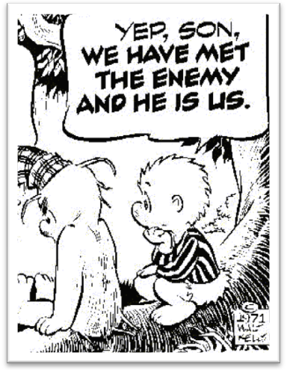
Главные герои американских комиксов – «сверхлюди», такие как Бэтмен и Супермен. Став неотъемлемой частью американской культуры, комикс одновременно стал и мощным идеологическим орудием, и естественно рядом с «идеологически правильным» комиксом просто не мог не возникнуть комикс альтернативный, диссидентский. Одним из таких комиксов стала серия «Пого» У. Келли. В одно время в частности серия «Пого» высмеивала шпиономанию, охватившую страну.
Рис. 6. Пример комикса «Pogo» by Walt Kelly
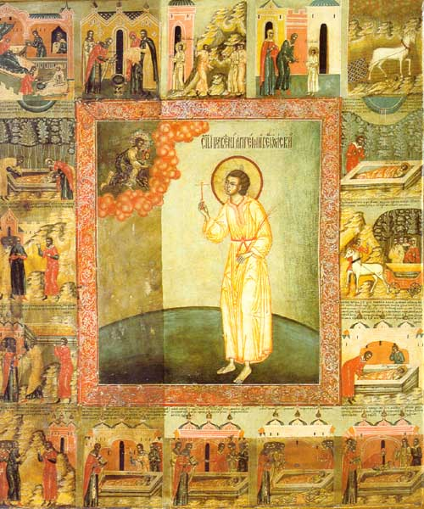
Американские комиксы жестоки и асоциальны – к 1954 году подавляющее большинство выпускавшихся комиксов были о преступлениях. Жестокость и убийства служили для привлечения внимания, насилие преподносилось как элемент развлечения. Вследствие чего возникла мощная антикомиксовая оппозиция, и был учрежден подкомитет, в результате деятельности которого был принят так называемый «Кодекс комикса», не ставший федеральным законом, но позволивший юридически ограничить продажу некоторых комиксов. Начали появляться «воспитательные» комиксы.
Предпосылки к развитию культуры комиксов в России появляются ещё в допетровские времена. Похожий на комикс тип изображения наблюдается в житийных иконах: центральное изображение содержит образ святого, а в маленьких изображениях по краям представлены по порядку эпизоды его жизни.
Другой предшественник комикса получает развитие в XVII—XIX веках — это русский лубок, рассказывающий последовательные истории в картинках в сопровождении текста. Уже тогда художники использовали «пузырь» - филактер, в который вписывались реплики героев.
Ещё одним предшественником комиксов является карикатура, а точнее, политические карикатурные истории, объединяющие несколько рисунков в одном.
Издается альбом гравюр «Похождения Христиана Христиановича Виольдамура и его Аршета» (1844) художника-любителя Андрея Сапожникова. Первоначально им было выполнено 50 юмористических и одновременно документально точных картин, к которым он предложил Владимиру Далю написать текст…

3.2 КОМИКС В АВТОРСКИХ РАБОТАХ УЧАЩИХСЯ ШКОЛЫ №3
Комиксы – это формат, позволяющий проявить креативность и самовыражение. Поддерживать дисциплину в таком формате нетрудно. Изображения (рисунки) с рассказами создавать проще, чем опираться на уже готовые тексты. Применение цифровых комиксов позволяет учащимся также совершенствоваться в использовании электронных технологий. Comics is a format that allows you to show creativity and self-expression. To maintain discipline in this format was not difficult. Images (pictures) with stories are easier to create than to rely on ready-made texts. The use of digital comics enables students to improve their skills in electronic technology. Цифровые комиксы необходимы для развития независимого активного обучения учащихся. Изучение фокусируется на продвижении независимого обучения школьников с помощью комиксов. Целью является проверить, являются ли веб-комиксы средством для снижения языкового барьера учащихся, повышения языкового уровня, минимизировать стресс путем изучения персонажей комиксов. Значение комиксов в учебном процессе трудно переоценить из-за поддержания независимого активного изучения языка, а также развития творческих способностей учащихся. У учащихся появляются знания описательных вокабуляров, используемых в характеристике путем сопоставления и противопоставления супергероя и суперзлодея. Комикс позволяет в творческой форме решать социальные проблемы класса, сотрудничать в группах, излагать свои идеи и даже создавать своих собственных супергероев.
Хорощим веянием школьной жизни стали плакаты в виде комиксов в школьной столовой. Они и правила поведения, и кодекс воспитанного человека, чтобы ребята критически посмотрели на себя и свое поведение в столовой. 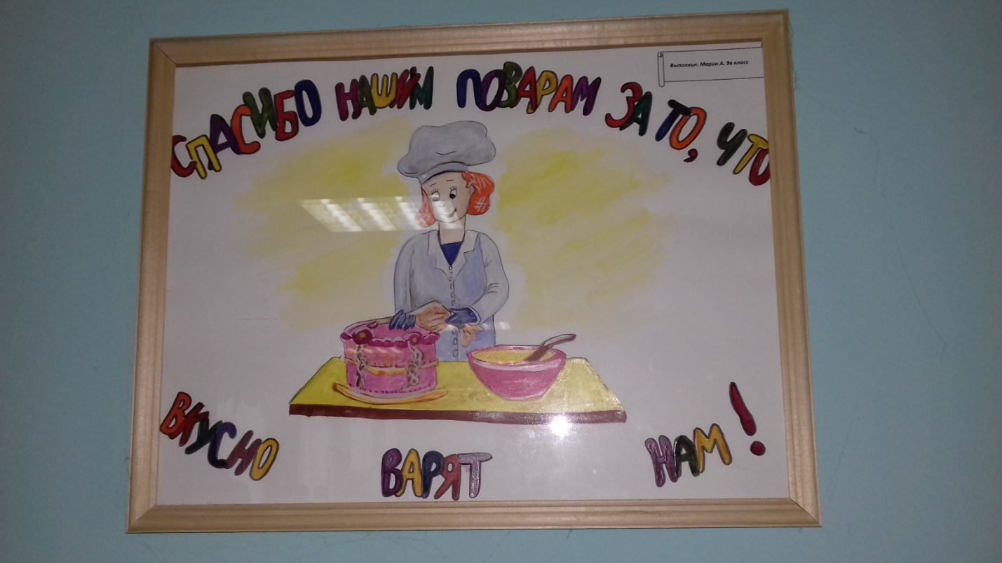

ЗАКЛЮЧЕНИЕ

Рассмотрев понятие креолизованного текста в целом, мы видим, что комикс является типом данного текста. Форма, тип, способ составления и подачи отвечает всем заявленным критериям. Немаловажно отметить, что исследуя комикс именно как лингвосоциокультурный феномен, мы видим, что и с точки зрения лингвистики, и социологии, и культурологии комикс можно смело охарактеризовать феноменом!
Комикс появился достаточно давно, но при этом, по-прежнему, считается молодым видом искусства. «Прожив» почти два столетия комикс все так же популярен. Его популярность обуславливается не только красочностью и лаконичностью подачи, но и «гибкостью». Этапы развития и становления комикса свидетельствуют, что в одно время ценили доброту, в другое время предпочтение отдавалось криминалу и насилию.
Комикс представляет особый интерес для читателей, а значит и для критиков. Однако, комикс необходимо расценивать не только со стороны развлекательной массовой литературы, но и со стороны народного феномена.
ЛИТЕРАТУРА

https://www.google.ru/search?q=КОМИКС

https://acomics.ru/comics

https://ru.wikipedia.org/wiki/Комикс

https://www.mann-ivanov-ferber.ru/comic-books/

